***Felhasználói dokumentáció***

***Elérhetőség***

Az oldal a localhost:3000-es linken érhető el.

***Bejelentkezés***

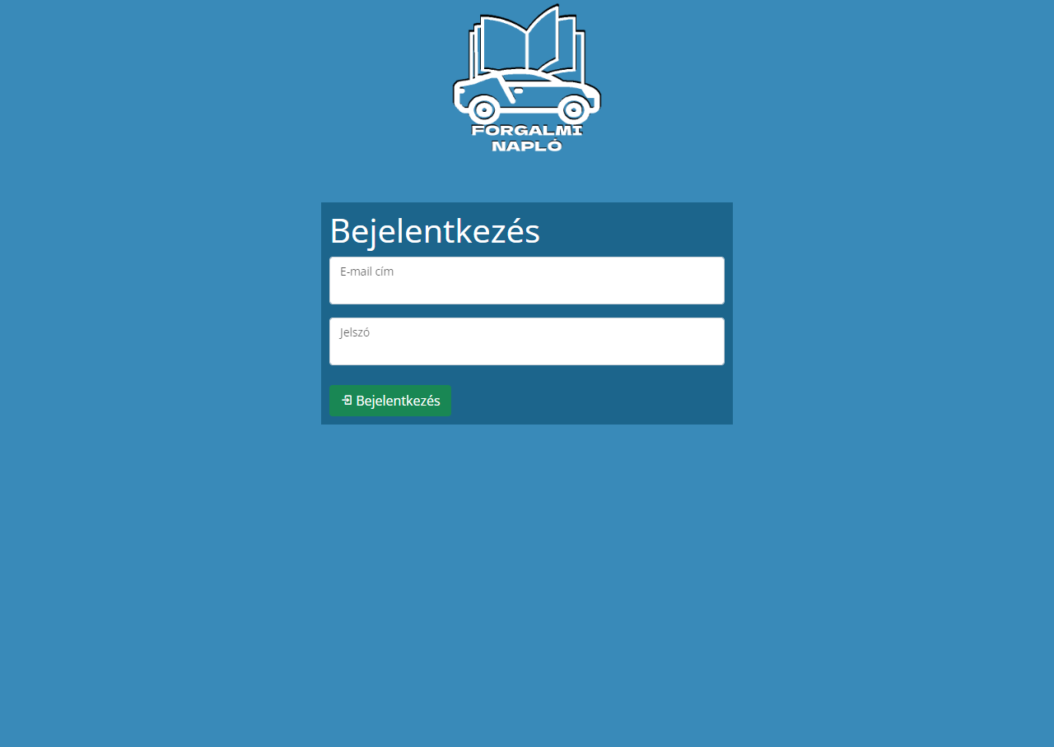

A bejelentkezéshez az admin álltal megadott e-mail címre és jelszóra van szükség, amelyek megváltoztathatóak belépés után.

Hibaüzenet hibás belépés esetén: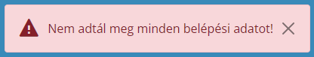

***Diákok kezelése***

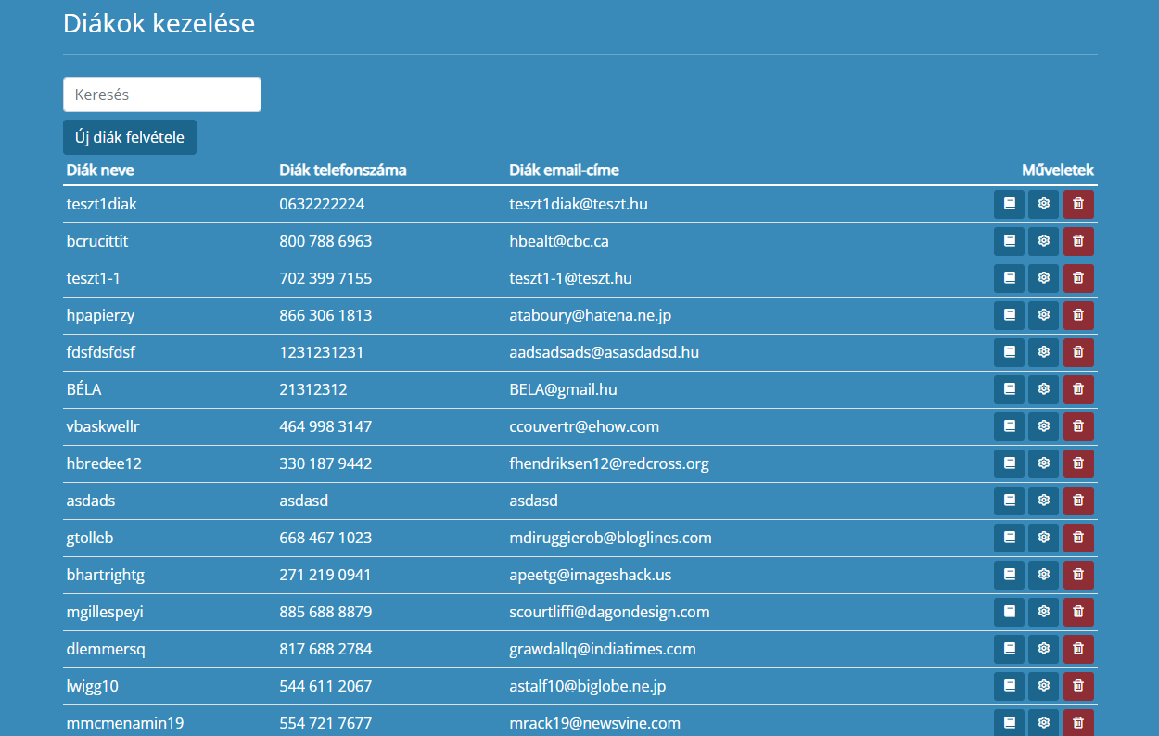

Adminként belépés után az első oldal, mely a felhasználó elé kerül, a diák tábla.  
Itt lehetősége van az adminnak a diákok között:

  
Keresni

  
Felvenni

  
Törölni

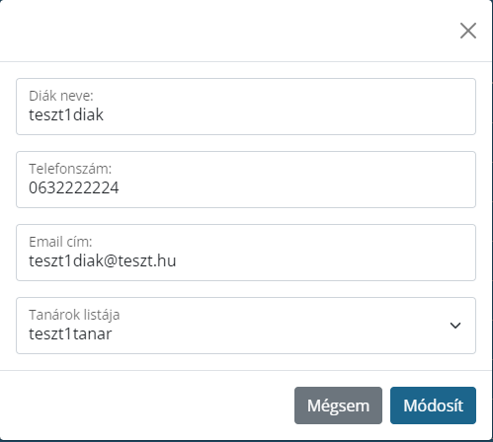  
Adataikat módosítani

Új tanár, diák felvételénél előforduló hibaüzenet:  
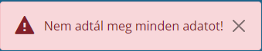

  
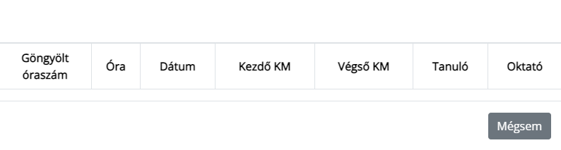  
Vezetési kartonjukat megnézni

***Tanárok kezelése***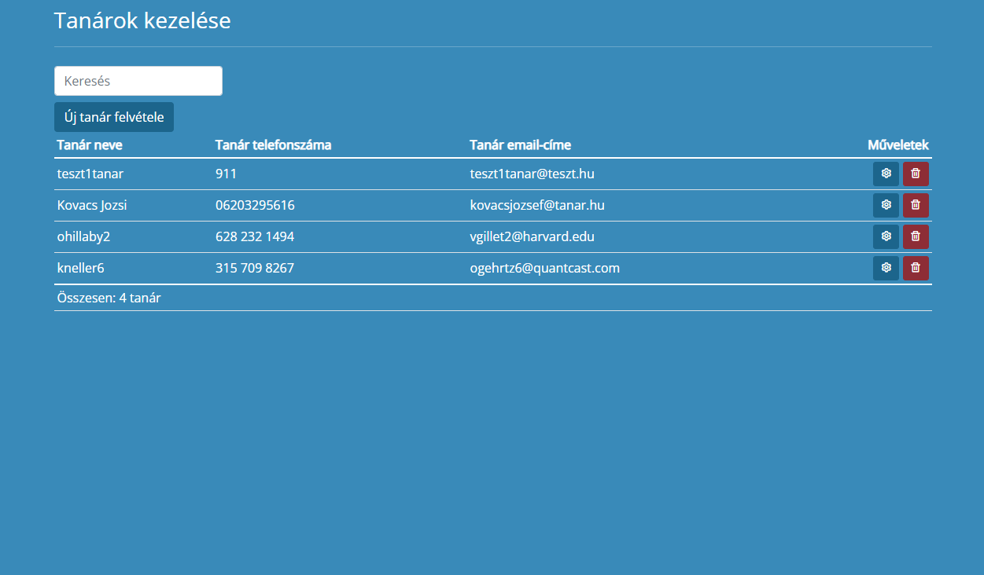

A tanárok kezelése szintén egy olyan funkció, mely csak az admin jogosultságokkal rendelkező felhasználók számára érhető el. Hasonló módon, mint a diákok kezelésénél, itt is lehetőség van a tanárok közti keresésre, törlése, adataik módosítására.

***Beállítások***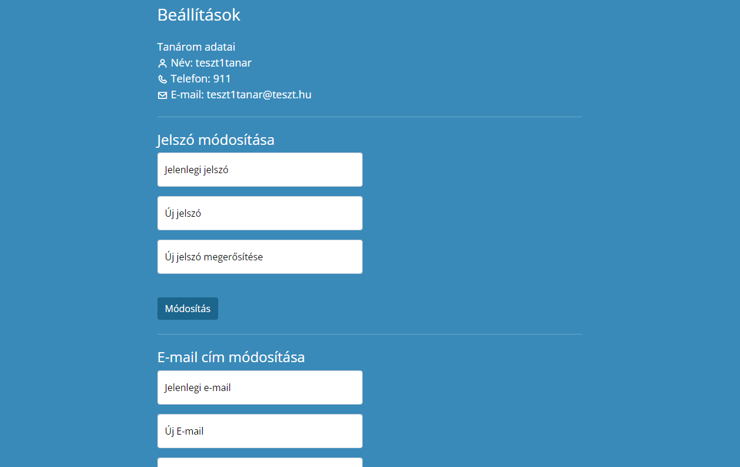

Beállítások menüpontal az adminok, diákok és tanárok is rendelkeznek, itt lehetőség van a felhasználók saját adatainak módosítására.

Jelszó  
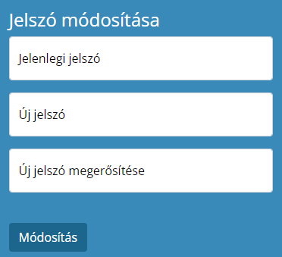

E-mail  
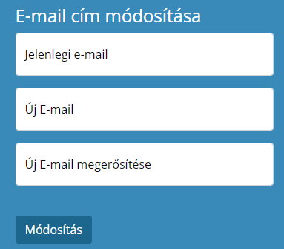

Telefonszám  
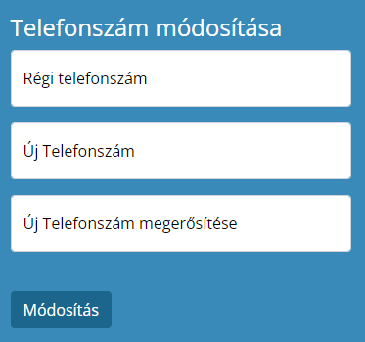

Illetve a diákok itt láthatják saját tanáruk adatait is.  
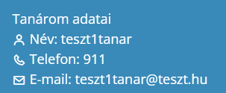

Előforduló hibaüzenetek:  
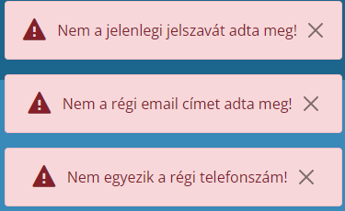

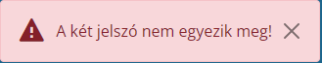

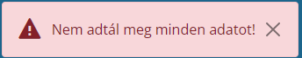

***Naptár***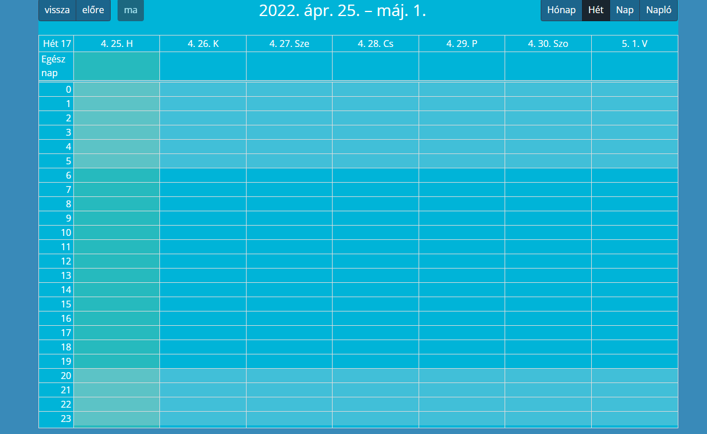

A diákoknak itt van lehetőségük óra foglalásra.

A megfelelő rubrikára kattintva megjelenik az üzenet a jobb felső sarokban:  
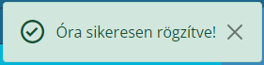

Valamint az óra a naptárban:  


Ha a diák a lefoglalt órára kattint a naptárban, a foglalás törlésre kerül:  
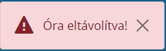

A diák láthatja a többi diák álltal lefoglalt órát is a naptárban:  


A tanár belépés után szintén a naptárat látja elsőnek, illetve a diákjai álltal lefoglalt órákat:

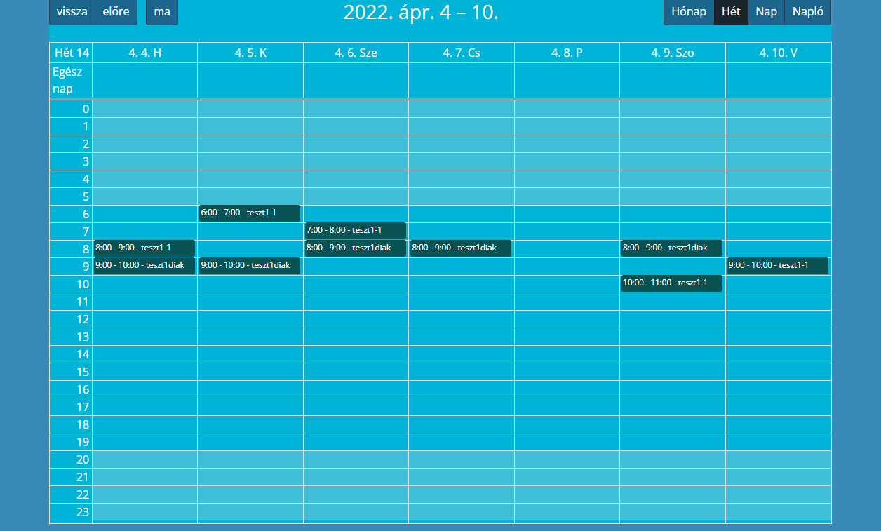

A tanár az adott órára rákattintva előhozhatja azokat az adatokat, melyek kitöltés után a diák vezetési kartonjába kerülnek, a diákok kezelése menüpont alatt  
